程式語言 Hw5 (第一題)

資訊二甲 徐鼎翔 F74011140

1. 執行環境 : windows7

Python2.7

多加PIL跟Tkinter

1. 程式說明：

可以在cmd找到所在資料夾，輸入python main.py來執行，或者打開資料夾的main.link。

程式一開始會跳出一個視窗，要求輸入檔名，檔名必須包含副檔名，且需要使用絕對路徑去讀取圖片；按下確認之後，會將計算出來的RGB輸出在一個視窗裡面 (如果上一張輸出的RGB圖未關掉，則無法在輸入檔案名稱一次，關掉之後則可以再次輸入不同檔案名稱來跑RGB圖←這算額外加分嗎…)。

1. 執行結果 :

輸入檔案名稱(需要絕對路徑)

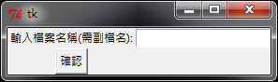

輸出結果：

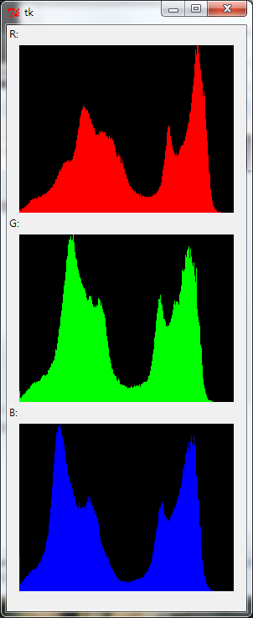

1. 程式碼說明 :

main.py：

這一個主要是將檔案讀進來，並且計算好RGB值，並且分別輸出成R, G, B三張png的圖檔。

一開始，會有一個draw的function，第一個for迴圈是用來先將要儲 存RGB的陣列先做初始化，下一個for迴圈則是分別計算每點的RGB的 值，temp_R, temp_G, temp_B則是用sorted這個function去找出此陣列的 最大值，接下來的for迴圈，則是依照最大的值做等比例縮放，以避免某 個值超過預設高度，最後一個迴圈則是依照我們限有的每一個RGB值去分 別做成了R, G, B三張圖片，並且輸出成圖檔。最後一段的 os.system("python window.py")則是執行一個在資料夾內的py檔。

在底下的root = Tk()到root.mainloop()則是將視窗面板做起來，並且在 中間加入label, entry, button來達成想要的面板樣子。

window.py:

則是在一個新的面板上面，將輸出好的R, G, B三個png圖檔用label 放進視窗裡面，並且展示出來。